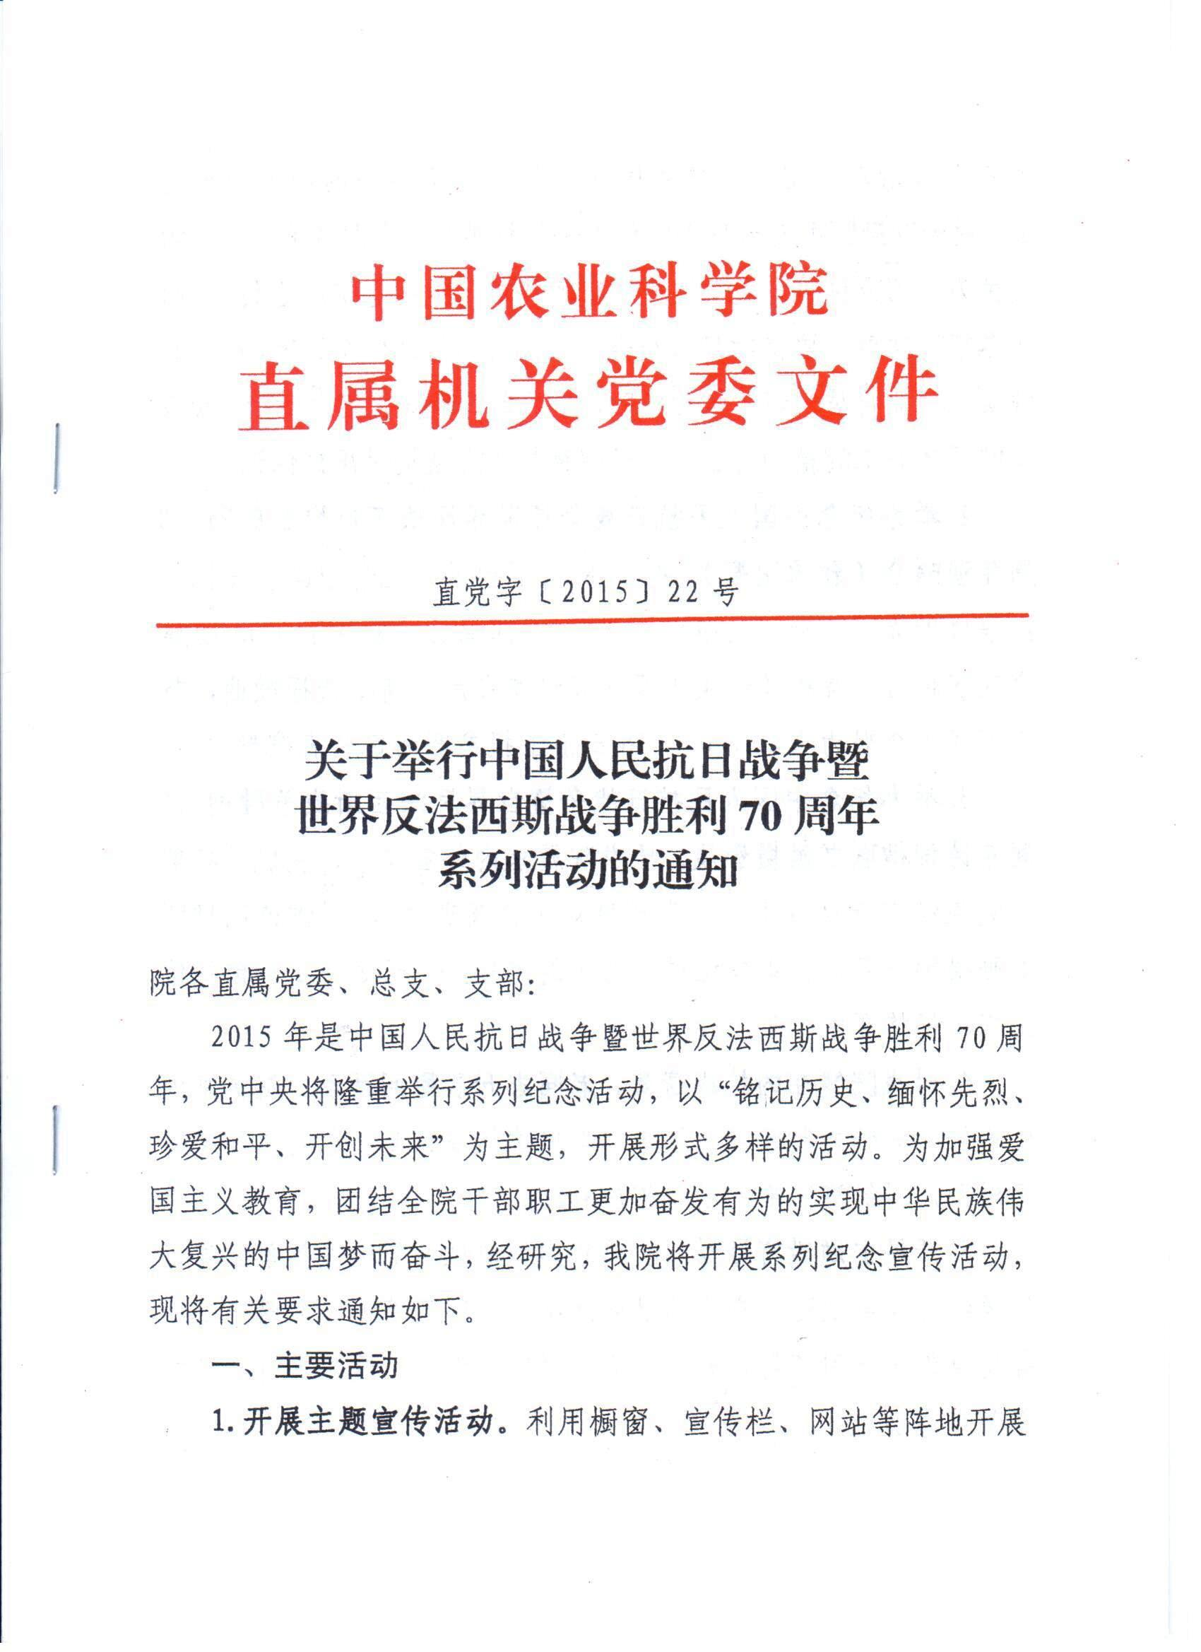

2015年是中国人民抗日战争暨世界反法西斯战争胜利70周年，党中央将隆重举行系列纪念活动，以“铭记历史、缅怀先烈、珍爱和平、开创未来”为主题，开展形式多样的活动。为加强爱国主义教育，团结全院干部职工更加奋发有为的实现中华民族伟大复兴的中国梦而奋斗，经研究，我院将开展系列纪念宣传活动，现将有关要求通知如下。
一、主要活动
1.开展主题宣传活动。利用橱窗、宣传栏、网站等阵地开展主题宣传活动，着力宣传中国人民抗日战争胜利的伟大历史意义，宣传以爱国主义为核心的伟大民族精神，宣传主持正义的各国人民为中国人民抗日战争胜利作出的贡献。把纪念抗战胜利70周年各项工作融入培育和践行社会主义核心价值观的全过程，结合我院实施农业科技创新工程的实际，开展宣传教育和纪念活动，凝聚全院干部职工的精神力量，为我院跨越式发展提供思想保证。
2.举办纪念中国人民抗日战争暨世界反法西斯战争胜利70周年演唱会（歌咏比赛）。拟于8月下旬举办纪念中国人民抗日战争暨世界反法西斯战争胜利70周年演唱会（歌咏汇演），院属京区各单位、院机关党组织要认真组织参加，精心选择歌曲，节目形式以合唱为主，于6月15日前上报参赛曲目及表演形式。
3.举办纪念中国人民抗日战争暨世界反法西斯战争胜利70周年诗词楹联书画摄影展。要求院属京内外各单位、院机关各部门党组织广泛动员本单位党员群众（含离退休），创作诗词楹联书画摄影作品，在本单位进行选拔的基础上，于8月1日前择优上报（规格要求参见附件）。
4.对我院健在的抗战遗属、老同志开展慰问活动。院属京内外单位、院机关各部门党组织对本单位抗战遗属、老同志开展慰问活动，对经济困难的进行相应补助。
5.开展主题教育活动。院属京内外单位、院机关各单位党组织要结合自身实际，充分调动群团组织，利用地方革命教育基地等特色教育学习资源，开展参观、讲座、祭扫、观影等群众性主题教育活动。
二、有关要求
1.严把正确导向。各级党组织为活动负总责，要增强政治意识、大局意识、责任意识，牢牢把握中央精神和活动主基调，严格遵循相关宣传口径。
2.加强统筹协调。各级党组织要及早谋划、科学谋划，精心组织实施，统筹协调推进，将科研工作与纪念活动相结合，将院内统一组织的活动与自行设计开展的活动相结合，注重职工广泛参与，通过活动进一步激发广大干部职工爱国主义热情，增强建设现代农业科研院所的责任感和使命感。
3.贯彻务实节俭。在纪念活动中要严格遵守八项规定等要求，坚决反对“四风”，确保纪念活动既隆重热烈又务实节俭。
联 系 人：李建才、李明轩
联系电话：82109484 82109481
电子邮箱：zxc@caas.cn

附件：
- 中国农科院纪念中国人民抗日战争暨世界反法西斯战争胜利70周年演唱会（歌咏比赛）报名表
- 中国农科院纪念中国人民抗日战争暨世界反法西斯战争胜利70周年诗词楹联书画摄影展报名表
- 中国农科院纪念中国人民抗日战争暨世界反法西斯战争胜利70周年诗词楹联书画摄影作品规格要求
附件1：

中国农科院纪念中国人民抗日战争暨世界反法西斯
战争胜利70周年演唱会（歌咏比赛）报名表

单位 | 曲目 | 表演形式 | 参演人数 | 备注
注：京内单位请于6月15日之前发送至zxc@caas.cn

附件2：

中国农科院纪念中国人民抗日战争暨世界反法西斯
战争胜利70周年诗词楹联书画摄影展报名表

单位 | 作品名称 | 作品类别 | 作者 | 备注
注：此表8月1日之前发送至zxc@caas.cn

附件3：

中国农科院纪念中国人民抗日战争暨世界反法西斯
战争胜利70周年诗词楹联书画摄影规格要求

项目 | 规格要求
诗词楹联 | 体裁不限，字数不限。
摄影作品 | 摄影作品可为单照或组照（组照不得超过6幅），JPG格式，彩色、黑白不限，照片大小在 5.0MB以上。作品须为原创，可作后期电脑拼接。作品只报送电子版，要有作品名称(或作相应说明)，一幅多张作品须做好拼接。
书画作品 | 书法不限书体，草书、篆书作品须另附释文。软笔书法作品尺寸限定在3尺以上6尺以内；硬笔书法作品不小于16开纸（A4）。绘画画种不限、材料不限，作品尺寸不超过6尺。书画作品不须装裱（装框）。
注：所有作品须在适当位置标明作者单位、姓名及联系电话，同时附100字以内作者简介（作品不退还）。

